Лабораторная работа №2. Формулирование задачи и анализ области исследования
Тема: Анализ информационной системы (ИС) магазина по продаже автомобилей

1. Исследование и описание предметной области
a. Описание организации
Магазин занимается продажей новых и подержанных автомобилей, а также предоставляет сервисное обслуживание. Основные процессы:
- Управление запасами (автомобили, запчасти).
- Оформление продаж и договоров.
- Взаимодействие с поставщиками и клиентами.
- Финансовый учет и отчетность.
b. Представление ИС
Текущая ИС включает:
- CRM-систему для управления клиентами (например, Bitrix24).
- Бухгалтерский модуль (1С:Предприятие).
- Систему учета автомобилей на складе (Excel-таблицы).
- Лендинг для онлайн-заказов.

2. Спецификация подсистем ИС
a. Основные подсистемы и их связи
- Отдел маркетинга
- Отдел кадров
- Технический отдел
- Отдел Продаж
- Отдел логистики и товаров
- Бухгалтерия

b. Уровень автоматизации
- Высокий: Учет продаж, формирование финансовых отчетов.
- Низкий: Управление складом (ручной ввод данных в Excel).
c. Приложения и техсредства
- 1С:Предприятие (бухгалтерия).
- Bitrix24 (CRM).
- Microsoft Excel (склад).

3. Структура организации
a. Описание отделов
- Отдел продаж:
  - Заключение договоров, консультации клиентов.
- Складской отдел:
  - Учет автомобилей и запчастей, прием/отгрузка.
- Бухгалтерия:
  - Финансовые операции, налоги, зарплата.
- Технический отдел:
  - Сервисное обслуживание, предпродажная подготовка.
b. Основные роли
- Менеджер по продажам: Работа с клиентами, оформление сделок.
- Кладовщик: Учет и перемещение товаров.
- Бухгалтер: Финансовые отчеты.
c. Органиграмма

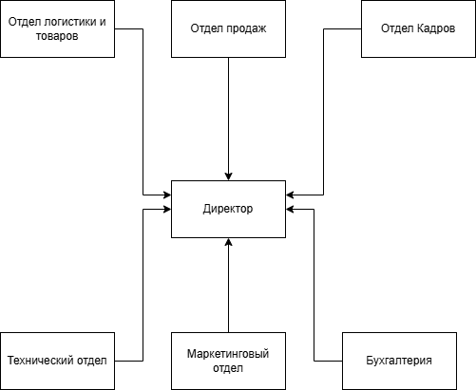
Лабораторная работа №3. Обоснование модернизации ИС
Мотивация:
- Ручной учет на складе приводит к ошибкам.
- Отсутствие интеграции между CRM и складом.
- Медленное формирование отчетов.
Назначение ИС:
- Автоматизация складского учета.
- Интеграция CRM, бухгалтерии и склада.
Пользователи:
- Менеджеры, бухгалтеры, кладовщики, клиенты (онлайн-заказы).
Решаемые проблемы:
- Сокращение времени обработки заказов на 30%.
- Устранение ошибок в учете автомобилей.

Лабораторная работа №4. Пользователи и требования к ИС
1. Акторы и функционал
- Клиент: Просмотр каталога, онлайн-заказ.
- Менеджер: Управление заказами, формирование отчетов.
- Администратор: Настройка прав доступа.
2. Контекстная диаграмма
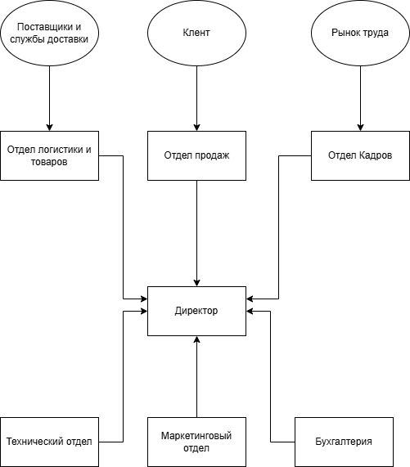
3. Функциональные требования
- Поиск автомобилей по параметрам (год, цена).
- Автоматическое обновление остатков на складе.
4. Нефункциональные требования
- Безопасность: Шифрование персональных данных клиентов.
- Надежность: Время отклика системы ≤ 2 сек.
- Интерфейс: Адаптивный дизайн для мобильных устройств.

Лабораторная работа №5. Моделирование сценариев
Вариант использования: Оформление заказа
- Участники: Клиент, менеджер.
- Предусловие: Клиент авторизован.
- Сценарий:
  - Выбор автомобиля в каталоге.
  - Заполнение данных доставки.
  - Подписание электронного договора.
- Альтернативный сценарий: Отмена заказа при отсутствии авто.

Лабораторная работа №6
Требования:
- Выделение понятий предметной области и поиск концептуальных классов:
  - Понятийная область:
    - Автомобиль: объекты, которые продаются в магазине.
    - Клиент: человек, который хочет купить автомобиль.
    - Продажа: процесс, при котором автомобиль передается клиенту за деньги.
    - Сотрудник: работник магазина, занимающийся продажей автомобилей.
    - Модель автомобиля: описание определенной серии автомобилей с характеристиками.
    - Скидка: возможное уменьшение стоимости автомобиля.
  - Концептуальные классы:
    - Автомобиль
    - Клиент
    - Продажа
    - Сотрудник
    - Модель автомобиля
    - Скидка
- Выделение ассоциативных связей между концептуальными классами:
  - Автомобиль может быть связан с Моделью автомобиля (каждый автомобиль — экземпляр модели).
  - Продажа связана с Автомобилем и Клиентом (каждая продажа — передача конкретного автомобиля клиенту).
  - Клиент может совершить несколько Продаж.
  - Сотрудник участвует в процессе Продажи (сотрудник продает автомобиль).
  - Скидка может применяться к конкретному Автомобилю при его продаже.
- Выделение признаков концептуальных классов:
  - Автомобиль:
    - Признаки: марка, модель, год выпуска, пробег, цена, цвет.
  - Клиент:
    - Признаки: имя, фамилия, адрес, телефон, история покупок.
  - Продажа:
    - Признаки: дата продажи, сумма, автомобиль, клиент, сотрудник.
  - Сотрудник:
    - Признаки: имя, должность, заработная плата.
  - Модель автомобиля:
    - Признаки: марка, тип кузова, год выпуска, характеристики двигателя.
  - Скидка:
    - Признаки: процент, срок действия, автомобиль.

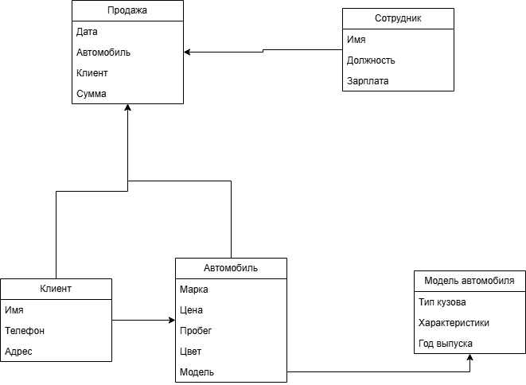

Лабораторная работа №7
Тема: Моделирование взаимодействия между объектами предметной области. Выделение обязанностей объектов предметной области.
Требования:
- Анализ описаний вариантов использования и построение диаграмм последовательности:
  - Пример варианта использования: Процесс покупки автомобиля.
    - Клиент выбирает автомобиль.
    - Сотрудник проверяет наличие автомобиля.
    - Клиент оплачивает автомобиль.
    - Оформляется продажа.
    - Передается автомобиль клиенту.
Диаграмма последовательности:
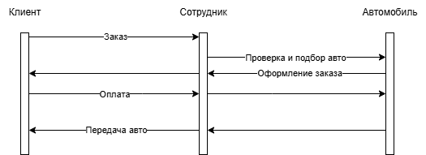
- Выделение обязанностей объектов и описание работы системы:
  - Операция: Оформление продажи автомобиля
    - Параметры: клиент, автомобиль, сумма.
    - Предварительные условия: автомобиль в наличии, клиент зарегистрирован в системе, цена автомобиля известна.
    - Постусловия: автомобиль передан клиенту, сумма продажи зарегистрирована.

Лабораторная работа №8
Тема: Описание технических решений на основе системных операций. Построение диаграммы классов программирования. Добавление атрибутов и методов класса.
Требования:
- Для каждой операции системы построить диаграмму взаимодействия:
Операция: Процесс покупки автомобиля
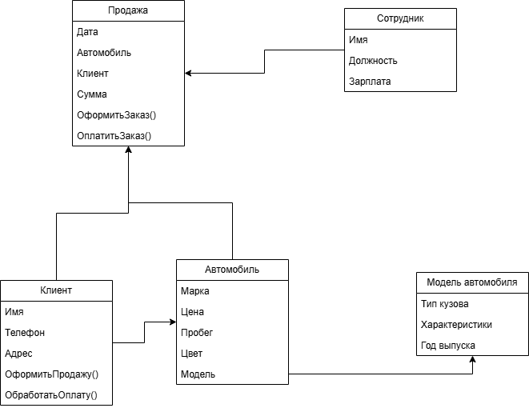

Лабораторная работа №10. Первоначальное планирование проекта для АИС магазина по продаже автомобилей

1. Формулировка основных целей проекта
Цели по SMART:
- Конкретная (Specific): Разработка информационной системы (АИС) для управления автопарком, заказами клиентов, выставлением счетов и финансовой отчетностью.
- Измеримая (Measurable): Внедрение основных модулей (инвентаризация, продажи, CRM, отчеты) за 6 месяцев с уровнем удовлетворенности пользователей не менее 90%.
- Достижимая (Achievable): Использование доступных технологий (Python/Django, MySQL, React.js) и команды из 5 человек.
- Релевантная (Relevant): Повышение операционной эффективности магазина на 30% и сокращение времени обработки транзакций на 50%.
- Ограниченная по времени (Time-bound): Запуск системы до 30 июня 2024 г.

2. Общие данные проекта
- Название проекта: AIS AutoDeal
- Автор: Станислав Чобану
- Клиент: Магазин "AutoElite"
- Дата начала: 1 января 2024 г.
- Дата завершения: 30 июня 2024 г.
- Бюджет: 200 000 USD

3. График активности команды
- Стандартный график: Пн–Пт, 8 часов/день (09:00–17:00).
- Исключения:
  - 1–5 января (праздничные дни — команда работает на 50% мощности).
  - Финальное тестирование (24-я неделя) проводится в выходные для соблюдения сроков.

4. Список активностей по этапам
Процесс Активности
Планирование
1. Анализ осуществимости.
2. Распределение ресурсов.
Анализ
1. Моделирование бизнес-процессов (BPMN).
2. Определение архитектуры системы.
Дизайн
1. Разработка UI/UX.
2. Проектирование базы данных.
3. Создание функционального прототипа.
Разработка
1. Реализация модуля инвентаризации.
2. Реализация модуля продаж.
3. Интеграция внешних API (платежи).
Тестирование
1. Модульное тестирование.
2. Интеграционное тестирование.
3. Приемочное тестирование (UAT).
Запуск
1. Миграция данных.
2. Мониторинг после запуска.
Закуп товаров
1. Согласование с поставщиками
2. Согласование с доставкой

5. Сроки и длительность активностей
Активность Начало Окончание Длительность (недели)
Согласование требований 01.01.2024 14.01.2024 2
Дизайн UI/UX 15.01.2024 28.01.2024 2
Разработка инвентаря 29.01.2024 25.02.2024 4
Тестирование 26.02.2024 10.03.2024 2
Обучение работников 24.06.2024 28.06.2024 1
Закуп товаров 28.06.2024 неограничен по сроку

6. Необходимые ресурсы
- Люди:
  - 1 Project Manager
  - 2 разработчика
  - 1 Бизнес-аналитик
  - 1 Тестировщик
  - 1 Дизайнер UI/UX
  - 2 Консультанта по продажам
- Техника: Серверы, лицензии (JetBrains, Figma), рабочие станции.
- Материалы: Документация, договоры с поставщиками.
- Затраты: Зарплаты (48 000 USD), лицензии (5 000 USD), оборудование (10 000 USD), Товары (100000), резерв (Остаток)

7. Распределение ресурсов
Активность Назначенные ресурсы
Согласование требований Бизнес-аналитик, Project Manager
Дизайн UI/UX Дизайнер UI/UX
Разработка модуля инвентаря Разработчики, Тестировщик
Обучение работников Project Manager, Бизнес-аналитик
8. Расчет бюджета
Категория Сумма (USD)
Зарплаты 48 000
Лицензии ПО 5 000
Оборудование 10 000
Закуп товаров 100000
Резерв Остаток
Итого 164 000 без учёта резерва

9. Сетевая диаграмма (PERT)

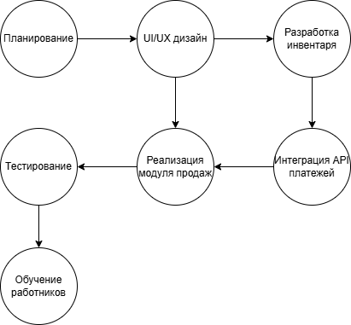

10. Диаграмма Ганта
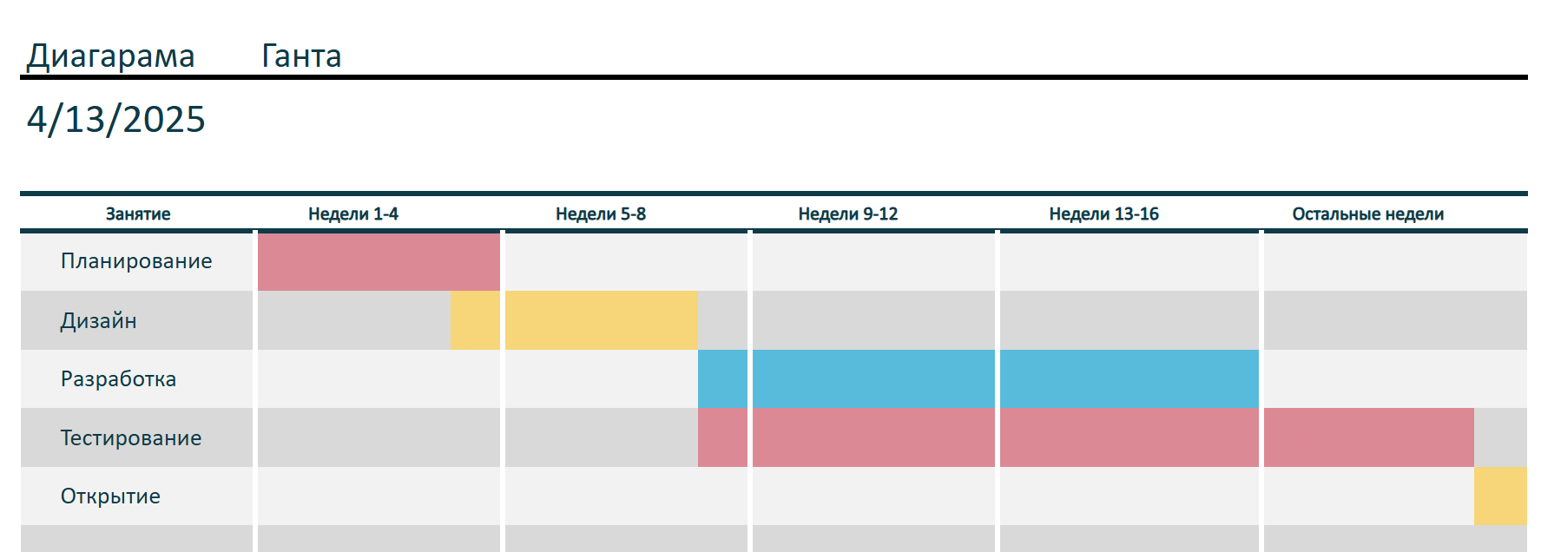

- Этапы:
  - Планирование (нед. 1–4)
  - Дизайн (нед. 4–8)
  - Разработка (нед. 7–16)
  - Тестирование (нед. 7–22)
  - Открытие (нед. 23–24)

11. Управление ресурсами
- Еженедельный контроль: Проверка распределения ресурсов через Microsoft Project.
- Корректировки: Перераспределение тестировщика между модулями при задержках.
- Отчетность: Ежемесячные отчеты для клиента о расходовании ресурсов.

